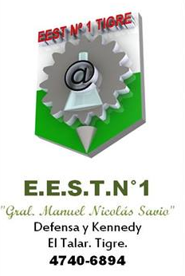
PROGRAMA DE ESTUDIOS 2017
ESPACIO CURRICULAR/TTP: Educación Artística

CURSO: Todos

CONTENIDOS
Contenidos.
El cuerpo humano:
- Sistema óseo
- Sistema articular
- Sistema muscular
Capacidades condicionales:
La resistencia aeróbica general. Velocidad
La fuerza. Su desarrollo en los distintos grupos musculares
La flexibilidad general.
Capacidades coordinativas:
Equilibrio- Ritmo
Acción-reacción
Coordinación
El juego deportivo. Deporte Escolar:
- Atletismo
- Handball
- Futbol
- Vóley
- Softball

Reglamento
Técnicas básicas y específicas
Juego deportivo-recreativo.
Criterios de evaluación:
Evaluación progresiva del alumno en las capacidades condicionales e interacción con sus pares en la partipación de juegos recreativos y deportivos.
Técnicas y tácticas específicas.
Trabajos prácticos- resolución y comprensión
Se tendrá en cuenta la asistencia y participación del alumno en clases.
Bibliografías.
Reglamentos oficiales de cada deporte.
Apuntes y resumen copilados por el docente. (Fotocopias)
Búsqueda de bibliografía por parte del alumno.

Departamento de Comunicaciones

